十六夜会岡山 平成３０年度総会のご案内
平成３０年4月 吉日
十六夜会岡山会長 竹内 宏器
今年2月には韓国平昌で冬季五輪が開催され、日本選手の大活躍がありました。最初
は「真央ちゃんのいないオリンピックなんて珈琲のないクリープのようなもの」と悪
口をついていた私ですが、羽生くんの2連覇や女子スピードスケートのメダルラッ
シュには思わず興奮してしまいました。
平昌五輪が終われば、すぐに春がくると思っていましたが暫く寒さが続き、桜の開花
も遅れるのかと思いきや、ここのところの暖かさで一気に開花、この手紙が皆さんの
お手元に届く頃には満開となっていることでしょう。
さて、平成30年十六夜会岡山の総会および懇親会を下記の要領で開催しますので、ご
案内申し上げます。昨年暮れの忘年会は県南支部との合同忘年会だったためか参加者が少なく、多くの方とは一年振りにお会いすることとなります。
また、2020年の東京五輪の年には、「同期全体同窓会(仮称)」を岡山支部の主催で行
うこととなっており、準備に向けて皆さんの忌憚のないご意見を賜りたく存じます。
一人でも多くの方のご出席をお願いします。
ご出欠は同封のハガキにてご返信ください。メール会員の方は、メールでお願いします。なお、ご出欠の有無にかかわらず、返信は必ずお願いいたします。《平成３０年５月１１日（土）までに》
また、近況欄にコメントをいただければ、当日出席者に披露いたします。
月日： 平成３０年５月2０日（日） 午前１１：0０開始
場所： まつのき亭 （下図参照）
岡山市北区駅元町19-1 電話： 086-253-4111
会費： ７,０００円（年会費1,000円含む）
連絡先：福田信一（090-1337-9323）
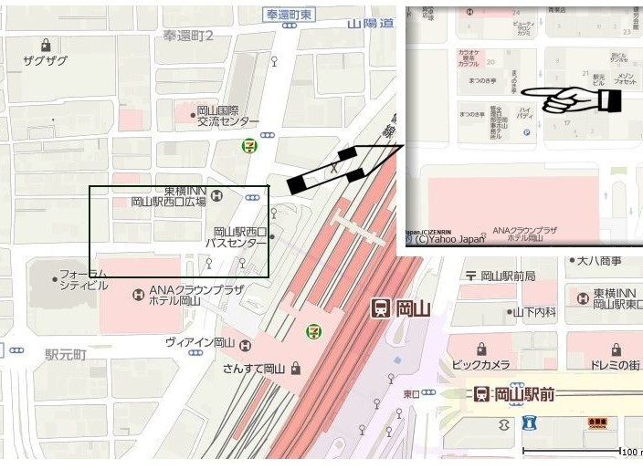
追伸 また、是非”十六夜会岡山”公式ホーム・ページもご覧ください。http://iz16okayam.sa-suke.com/index.html

